Каганович о поэтапном развитии пролетарской революции
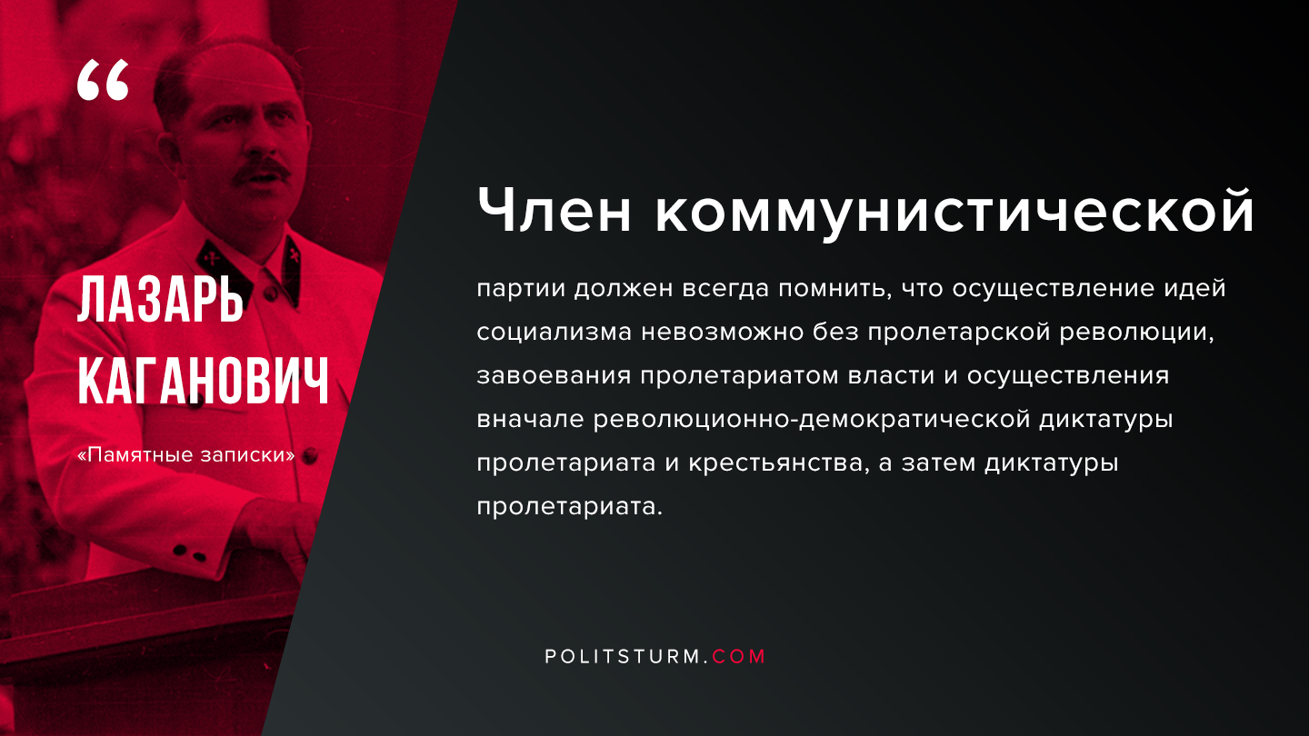

Оригинальная статья
2019-12-13

«Член коммунистической партии должен всегда помнить, что осуществление идей социализма невозможно без пролетарской революции, завоевания пролетариатом власти и осуществления вначале революционно-демократической диктатуры пролетариата и крестьянства, а затем диктатуры пролетариата.»
Л.М.Каганович «Памятные записки»

Оригинальная статья

